Samuel Biener, experto de Meteored (tiempo.com), ofrece la última información meteorológica

Llegan los ábregos: se esperan lluvias cuantiosas en varias zonas de España
- Las precipitaciones serán importantes en la vertiente atlántica con acumulados de más de 200 l/m2
- Las temperaturas más altas alcanzarán los 35 ºC, valores raros para la época
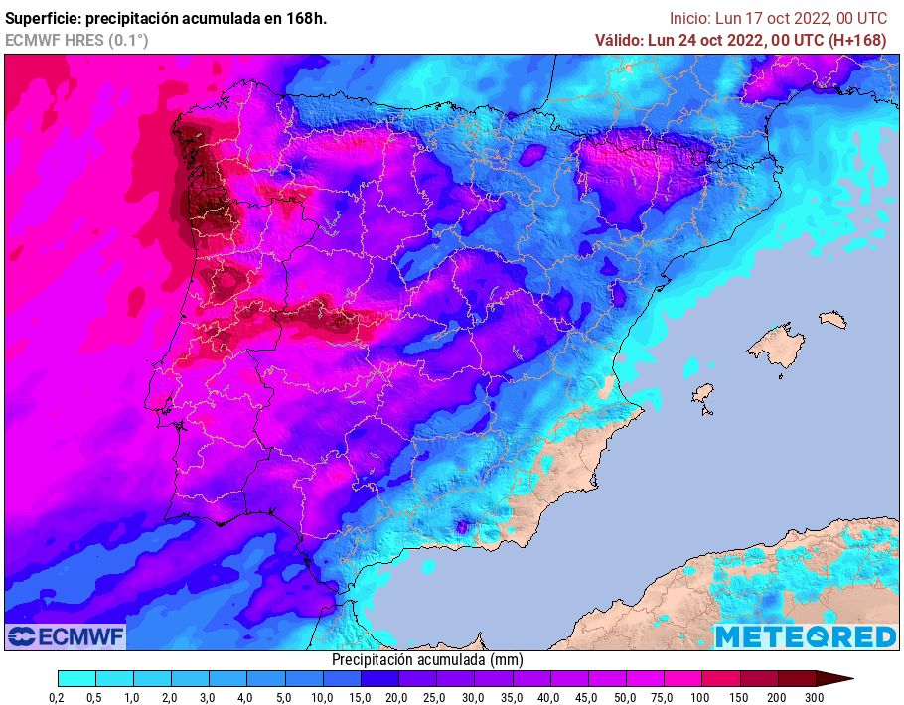
Esta semana las lluvias serán generales en la vertiente atlántica, con acumulados muy destacables
Madrid, 17 de octubre de 2022. España sufrirá una semana frenética en cuanto a meteorología, desde lluvias abundantes en algunas zonas hasta temperaturas propias de verano en otras, además de calima y posibles “lluvias de sangre”. Un ejemplo más de este inusual otoño.
El escenario de los próximos días estará determinado por el descuelgue de varias borrascas profundas al oeste peninsular, con precipitaciones que se trasladarán a más puntos con el paso de las jornadas. A pesar de ello, los efectos no serán iguales en el conjunto del país.
Los acumulados de precipitación serán muy notables en puntos expuestos a los suroestes. Además, las bajas presiones dirigirán aire cálido y calima, que propiciará temperaturas fuera de lo común y récords, sobre todo durante la primera mitad de la semana, mientras que en la segunda serán altas a orillas del Mediterráneo y el Cantábrico oriental, tal y como afirma Samuel Biener, experto de Meteored (tiempo.com).
Previsión de Samuel Biener, experto de Meteored (tiempo.com)
Durante la jornada de hoy habrá lluvias en la mitad norte, que afectarán de forma dispersa a otros puntos de la Península aunque irán a menos con el paso del día. El cielo estará nuboso en el centro y sur como consecuencia del polvo en suspensión. Las temperaturas más elevadas estarán en torno a los 33 ºC en el Valle del Guadalquivir.
El martes aparecerá un frente muy activo en Galicia durante la segunda parte del día y en el sector occidental de la región las lluvias podrían ser localmente fuertes y persistentes. Los valores térmicos aumentarán en gran parte de España, alcanzando valores inusuales para las fechas: en los valles del Guadalquivir y el Tajo alcanzarán los 35 ºC, mientras que en el Cantábrico oriental superarán los 30. Seguramente caerá algún récord y la calima continuará en varios puntos.
El miércoles, las precipitaciones serán numerosas e intensas en Galicia. Alcanzarán al noroeste de la Península, siendo localmente fuertes en zonas de Castilla y León y en el norte de Extremadura. En el interior y Pirineos también lloverá.
Las temperaturas descenderán en la vertiente atlántica y aumentarán por el noroeste. En puntos del Cantábrico se situarán por encima de los 30 ºC y en la depresión del Ebro estarán cerca de los 33 ºC. Se trata de valores extraños para la época y se repetirán durante varias jornadas.
El miércoles se reforzará el flujo húmedo del suroeste
El jueves se fortalecerá el flujo húmedo del suroeste, los conocidos como ábregos, que llegarán cargados de humedad al oeste peninsular. Las lluvias harán acto de presencia en gran parte de la mitad occidental y también en el sector occidental del Sistema Central. También se esperan en zonas de Andalucía occidental, Castilla y León, Pirineos y Galicia.
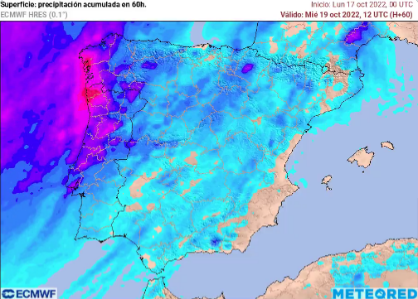
Llegan los ábregos con acumulados de más de 200 l/m2

Las temperaturas descenderán de forma generalizada en prácticamente toda la Península, aunque en el cuadrante suroriental se seguirán sobrepasando los 30 ºC.
El viernes se mantendrán las precipitaciones en varios puntos del centro y oeste del país, aunque no serán tan abundantes como las anteriores jornadas. Las temperaturas diurnas estarán por encima de los 30 ºC en el sureste y también aumentarán en Canarias y en el noroeste.
Fin de semana lluvioso en la vertiente atlántica
El sábado aparecerá un nuevo frente muy activo desde el Atlántico, dejando lluvias importantes en Galicia y en el norte de Extremadura. Llegarán a gran parte de la mitad occidental peninsular.
Se mantendrá un ambiente otoñal en gran parte de las regiones, salvo a orillas del Mediterráneo y en el sureste, donde los valores seguirán por encima de los 32 ºC. El domingo el escenario será muy similar, con lluvias en la vertiente atlántica que podrían ser localmente intensas.
Acumulados importantes por los ábregos
Según nuestro modelo de referencia, en los puntos de Galicia y del sector occidental del Sistema Central que se encuentren bien encarados a los ábregos podrían acumularse durante esta semana más de 200 o 300 l/m2. También superarán los 50 l/m2 en zonas del oeste y del Pirineo.
La situación de esta semana no resolverá la sequía que afecta a gran parte de España y será necesario encadenar varios temporales muy potentes para dar la vuelta a la situación actual.

Síguenos en Telegram
Amplía información con el artículo completo en:
Esta semana llegan los ábregos: ¡en algunos sitios caerán más de 200 l/m2!
 | José Antonio Maldonado  Director de Meteorología. |  | José Miguel Viñas  Meteorólogo de Meteored. |  |  | Francisco Martín  Coordinador de la RAM.
+ Expertos de Meteored
Para concertar entrevistas:  Actitud de Comunicación  91 302 28 60 |  |  |  | press@meteored.com

Sobre Meteored
Meteored se ha convertido en uno de los proyectos líderes sobre información meteorológica a nivel mundial con más de 20 años de experiencia. Actualmente nuestras predicciones, modelos y noticias se ofrecen por todo el mundo a través de distintos medios y plataformas. Es por nuestra experiencia, calidad y dedicación, que millones de personas confían en nosotros para planificar su día a día.
Meteored cuenta, además, con un equipo de redacción internacional, ubicado en varios países del mundo. Nuestros expertos en meteorología, meteorólogos y periodistas se encargan de mantenernos informados sobre los acontecimientos meteorológicos más importantes de la actualidad, así como de ilustrarnos y explicarnos las situaciones más significativas que están por llegar.

